Интеграция общего и дополнительного образования в реализации ФГОС: инновационные формы внеурочной деятельности.

Команда МБОУ Ленинской СОШ получила Гран-при по итогам интеллектуальной лингвострановедческой игры.

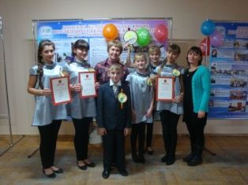
6 декабря 2015 года команда МБОУ Ленинской СОШ «Весёлые друзья немецкого языка» приняла участие в интеллектуальной лингвострановедческой игре «6 шагов в будущее», которая проводилась в целях актуализации и активизации инновационных форм внеурочной деятельности учащихся средствами иностранного языка, развития их познавательных интересов к иностранному языку.
Организатор этой игры – отдел инновационных проектов МБУ ДО города Ростова-на-Дону «Дворец творчества детей и молодёжи».

Команда из 6 учащихся школы и членов детского объединения «Вундеркинд» ДДТ, под руководством педагогов Сушковой Галины Ефимовны и Леоновой Елены Александровны, соревновалась с участниками из общеобразовательных школ, школ с углубленным изучением иностранных языков, лицеев, гимназий, учреждений дополнительного образования Ростовской области.

В соответствии с условиями игры у школьной команды единая форма, логотип школы.
Игра состояла из 6 «шагов», длительность каждого шага 5 - 6 минут:
- 1-ый шаг - «Здравствуйте, это мы»:
ребята представили свою команду и школу на немецком языке в молодежном рэп-стиле.
- 2-ой шаг - «Страноведческий»:
представлена видеозапись - презентация Германии на немецком языке;
- 3-ий шаг - «Великие имена»:
команда Ленинской школы рассказала в интересной сценической форме об известных художниках и писателях страны изучаемого языка;
- 4-й шаг - «Игровой» - «В детском саду»:
«Друзья немецкого языка» провели детскую игру «Доброе утро» с комментарием на немецком языке;
- 5-ый шаг – «Поэтический»:
каждый участник прочитал наизусть на немецком языке несколько строчек из выбранного стихотворения великого немецкого поэта И.В.Гёте «Нашёл»;
- 6-ой шаг – «Музыкальный»:
команда исполнила на немецком языке песню о любимой бабушке.

Дружная команда, хорошее настроение, оригинальное представление каждого «шага» и толерантное отношение ко всем участникам игры помогли команде белокалитвинцев достичь отличных результатов.
По итогам интеллектуальной лингвострановедческой игры наша команда заслужено получила главный приз, Гран-при.

